 | Министерство науки и высшего образования Российской Федерации  Калужский филиал  федерального государственного бюджетного  образовательного учреждения высшего образования  «Московский государственный технический университет имени Н.Э. Баумана (национальный исследовательский университет)»  (КФ МГТУ им. Н.Э. Баумана)
ФАКУЛЬТЕТ _ИУК «Информатика и управление»______________
КАФЕДРА __ИУК5 «Системы обработки информации»__________

ДОМАШНЯЯ РАБОТА

«Разработка сетевых приложений»

ДИСЦИПЛИНА: «Сети и телекоммуникации»

Выполнил: студент гр. ИУК4-52Б |  | _________________ (____Губин Е.В.____)  (Подпись) (Ф.И.О.)
Проверил: |  | _________________ (___Смирнов М.Е.___)  (Подпись) (Ф.И.О.)
Дата сдачи (защиты):
Результаты сдачи (защиты):
- Балльная оценка:
- Оценка:

Калуга , 2024
Цель: получение практических навыков по разработке клиент-серверных приложений, использующих для связи механизм сокетов.

Задачи:
- Создать приложение-сервер, предназначенное для параллельной обработки запросов и работающее в ОС Windows или *NIX.
- Создать приложение-клиент, которое будет подключаться к серверу с удаленных компьютеров. Рекомендуется использовать интерфейс сокетов и протокол TCP.
- Разработать и реализовать протокол прикладного уровня для взаимодействия приложений.
- Обеспечить обмен произвольными данными между клиентом и сервером.

Схема функционирования сервера:

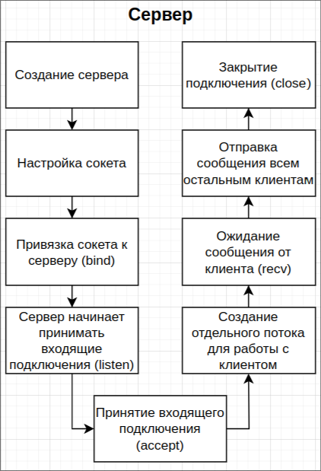Схема 1: Функционирование сервера

Схема функционирования клиента:

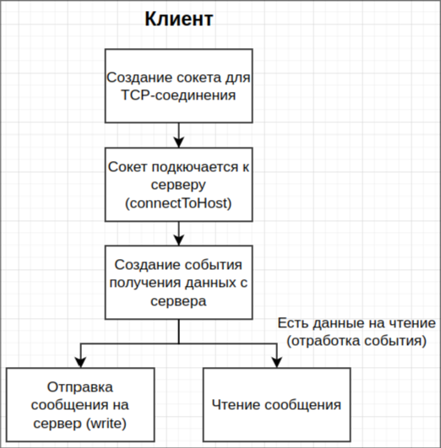Схема 2: Функционирование клиента

Схема взаимодействия клиента и сервера:

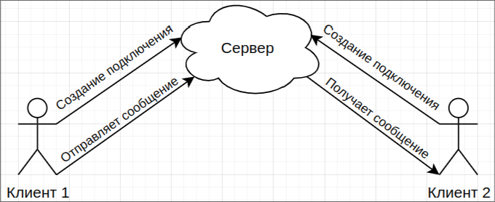Схема 3: Взаимодействие клиентов и сервера

Листинг программы сервера:

#include <iostream>
#include <thread>
#include <vector>
#include <string>
#include <cstring>
#include <netinet/in.h>
#include <unistd.h>
#include <mutex>
#include <algorithm>

constexpr int PORT = 5000;
constexpr int BUFFER_SIZE = 1024;

std::vector<int> clients;
std::mutex clients_mutex;

void broadcast_message(const std::string &, int);
void handle_client(int);

int main()
{
int server = socket(AF_INET, SOCK_STREAM, 0);

if (server == -1)
{
perror("Socket creation failed");
return 1;
}

sockaddr_in socket_settings{};
socket_settings.sin_family = AF_INET;
socket_settings.sin_addr.s_addr = INADDR_ANY;
socket_settings.sin_port = htons(PORT);

if (bind(server, reinterpret_cast<sockaddr *>(&socket_settings), sizeof(socket_settings)) < 0)
{
perror("Bind failed");
return 1;
}

if (listen(server, 3) == -1)
{
perror("Listen failed");
return 1;
}

std::cout << "Server listening on port " << PORT << "..." << std::endl;

while (true)
{
sockaddr_in client_addr{};
socklen_t client_len = sizeof(client_addr);
int client = accept(server, reinterpret_cast<sockaddr *>(&client_addr), &client_len);
if (client == -1)
{
perror("Client accept failed");
continue;
}

std::lock_guard<std::mutex> lock(clients_mutex);
clients.push_back(client);

std::thread(handle_client, client).detach();
}

close(server);
return 0;
}

void broadcast_message(const std::string &message, int sender)
{
std::lock_guard<std::mutex> lock(clients_mutex);
std::string message_with_newline = message + '\n';
for (int client : clients)
{
if (client != sender)
{
send(client, message_with_newline.c_str(), message_with_newline.size(), 0);
}
}
}

void handle_client(int client)
{
char buffer[BUFFER_SIZE];
while (true)
{
std::memset(buffer, 0, BUFFER_SIZE);
ssize_t bytes_received = recv(client, buffer, BUFFER_SIZE, 0);

if (bytes_received <= 0)
{
break;
}

std::string message(buffer, bytes_received);
std::cout << "Received: " << message << std::endl;
broadcast_message(message, client);
}

close(client);

std::lock_guard<std::mutex> lock(clients_mutex);
clients.erase(std::remove(clients.begin(), clients.end(), client), clients.end());
}

Листинг программы клиента:

main.cpp:

#include "Chat.h"

#include <QApplication>
#include <QScreen>

int main(int argc, char *argv[])
{
QApplication a(argc, argv);

QScreen *screen = QApplication::primaryScreen();
QRect screenRect = screen->availableGeometry();

Chat client1;
client1.setWindowTitle("Chat Client");
client1.resize(screenRect.width(), screenRect.height());
client1.show();
qDebug() << screenRect.height();
qDebug() << screenRect.height();

Chat client2;
client2.setWindowTitle("Chat Client");
client2.resize(screenRect.width(), screenRect.height());
client2.show();

return a.exec();
}

Chat.h:

#ifndef CHAT_H
#define CHAT_H

#include <QMainWindow>
#include <QTcpSocket>
#include <QKeyEvent>

QT_BEGIN_NAMESPACE
namespace Ui {
class Chat;
}
QT_END_NAMESPACE

class Chat : public QMainWindow
{
Q_OBJECT

public:
Chat(QWidget *parent = nullptr);
~Chat();

private slots:
void sendMessage();
void receiveMessage();

private:
Ui::Chat *ui;
QTcpSocket *socket;

protected:
bool eventFilter(QObject*, QEvent*) override;
};

#endif // CHAT_H

Chat.cpp:

#include "Chat.h"
#include "./ui_Chat.h"

Chat::Chat(QWidget *parent)
: QMainWindow(parent)
, ui(new Ui::Chat)
{
ui->setupUi(this);

socket = new QTcpSocket(this);
socket->connectToHost("127.0.0.1", 5000);

if (!socket->waitForConnected(5000))
{
qDebug() << "Connection failed!";
return;
}

connect(ui->sendNewMsgBtn, &QPushButton::clicked, this, &Chat::sendMessage);
connect(socket, &QTcpSocket::readyRead, this, &Chat::receiveMessage);

ui->newMsgLineEdit->installEventFilter(this);
}

void Chat::sendMessage()
{
if (!ui->newMsgLineEdit->text().isEmpty())
{
QString message = ui->newMsgLineEdit->text();
socket->write(message.toUtf8());
ui->newMsgLineEdit->clear();
ui->msgsBox->append("You: " + message);
}
}

void Chat::receiveMessage()
{
while (socket->canReadLine())
{
QString message = socket->readLine();
ui->msgsBox->append("Companion: " + message.trimmed());
}
}

bool Chat::eventFilter(QObject *watched, QEvent *event)
{
if (watched->isWidgetType() && event->type() == QEvent::KeyPress)
{
QKeyEvent *keyEvent = static_cast<QKeyEvent *>(event);
if (keyEvent->key() == Qt::Key_Return || keyEvent->key() == Qt::Key_Enter)
{
sendMessage();
return true;
}
}
return QWidget::eventFilter(watched, event);
}

Chat::~Chat()
{
delete ui;
}

Chat.ui:

<?xml version="1.0" encoding="UTF-8"?>
<ui version="4.0">
<class>Chat</class>
<widget class="QMainWindow" name="Chat">
<property name="geometry">
<rect>
<x>0</x>
<y>0</y>
<width>800</width>
<height>800</height>
</rect>
</property>
<property name="windowTitle">
<string>Chat</string>
</property>
<widget class="QWidget" name="centralwidget">
<widget class="QPushButton" name="sendNewMsgBtn">
<property name="geometry">
<rect>
<x>625</x>
<y>740</y>
<width>110</width>
<height>30</height>
</rect>
</property>
<property name="text">
<string>Send</string>
</property>
</widget>
<widget class="QLineEdit" name="newMsgLineEdit">
<property name="geometry">
<rect>
<x>40</x>
<y>730</y>
<width>560</width>
<height>50</height>
</rect>
</property>
<property name="placeholderText">
<string>Type your message here...</string>
</property>
</widget>
<widget class="QTextEdit" name="msgsBox">
<property name="geometry">
<rect>
<x>40</x>
<y>20</y>
<width>720</width>
<height>700</height>
</rect>
</property>
<property name="font">
<font>
<pointsize>14</pointsize>
</font>
</property>
</widget>
</widget>
<widget class="QMenuBar" name="menubar">
<property name="geometry">
<rect>
<x>0</x>
<y>0</y>
<width>800</width>
<height>20</height>
</rect>
</property>
</widget>
<widget class="QStatusBar" name="statusbar"/>
</widget>
<resources/>
<connections/>
</ui>

Результаты тестирования:

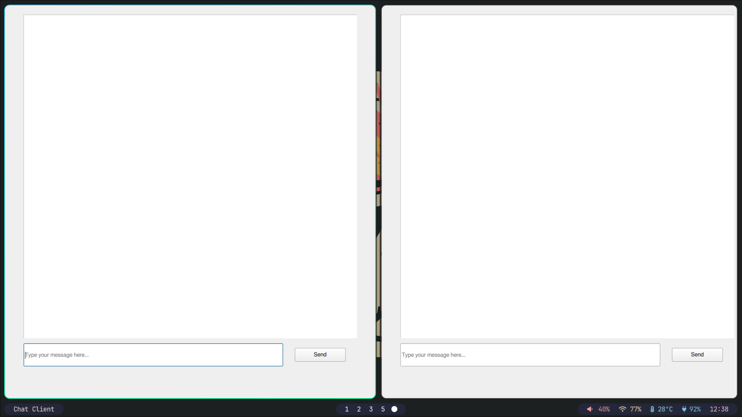Рис. 1: Окна чата с двух клиентов

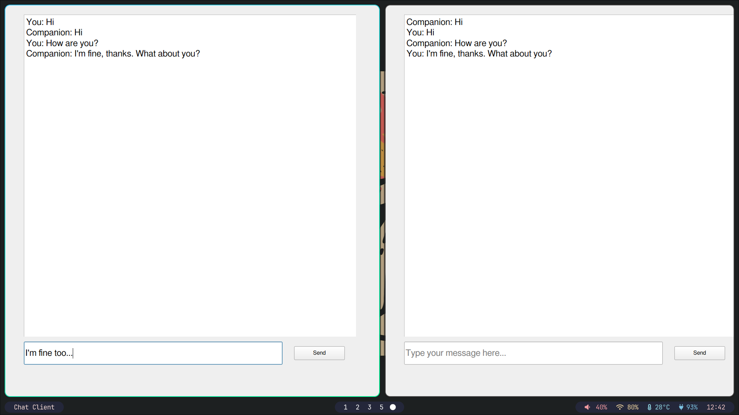Рис. 2: Тестировани сокетов на двух клиентах

Вывод: в ходе лабораторной работы был изучен и реализован на примере чата механизм сокетов.

